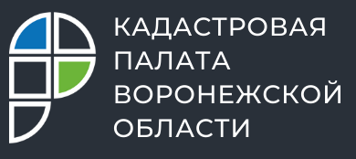

Кадастровая палата Воронежской области расскажет о выдаче готовых документов

17 февраля 2022 года с 10:00 до 12:00 Кадастровая палата Воронежской области проведет горячую линию по вопросам выдачи документов по услугам Росреестра. Несмотря на закрытие с 1 января 2022 года окон приема и выдачи документов в своем офисе на Солнечной, 12Б, организация продолжает выдавать готовые документы по результатам проведения кадастрового учета и регистрации прав, которые заявители вовремя не забрали, в том числе из многофункциональных центров.
Как можно получить готовые документы в Кадастровой палате, в том числе не покидая дома или офиса?
В течение какого времени документы хранятся в многофункциональном центре?
Как получить документы после кадастрового учета и регистрации прав, поданных в другом регионе России?
На эти и многие другие вопросы можно получить ответ по телефону: 8(473) 327-18-99.

Контакты для СМИ:
Пресс-служба Кадастровой палаты по Воронежской области
8 (473) 327-18-92 (доб. 2429 или 2326)
press@36.kadastr.ru
https://kadastr.ru/
394077, г. Воронеж, ул. Генерала Лизюкова, д. 2

